**Уважаемые граждане!**

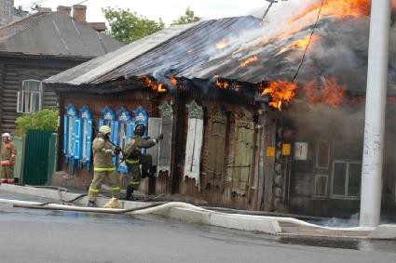

Пожары в жилых домах, квартирах возникают, как правило, в результате небрежного, халатного обращения с огнем (курение, применение открытых источников огня и т.д.), из-за неисправности, а также нарушения эксплуатации бытовых приборов, внутриквартирных систем электрооборудования. Последствия пожара – печальны, но их, как и сам пожар, можно избежать, соблюдая элементарные требования правил пожарной безопасности:

- не оставляйте без присмотра включенные в электросеть бытовые электроприборы;   
- следите за неисправностью электропроводки, не пользуйтесь поврежденными электроприборами;

- эксплуатируйте электроприборы в соответствии с требованиями инструкций по эксплуатации заводов-изготовителей;

- не включайте в одну розетку одновременно несколько мощных потребителей электроэнергии, перегружая электросеть;

- не эксплуатируйте электросветильники со снятыми защитными плафонами;   
- не пользуйтесь в помещении источниками открытого огня (свечи, спички, факела и т.д.);

- в квартирах жилых домов и комнатах общежитий запрещается устраивать различного рода производственные и складские помещения, в которых применяются и хранятся пожароопасные и взрывопожароопасные вещества и материалы;   
- запрещается хранить в квартирах и комнатах общежитий баллоны с горючими газами, емкости с легковоспламеняющимися и горючими жидкостями и т.д.;

Инструктор ППП ОППП

ГКУ ВО 1 отряд ПС

Е.В. Альшанова